Министерство науки и высшего образования Российской Федерации
Федеральное государственное бюджетное
образовательное учреждение высшего образования
«Бурятский государственный университет имени Доржи Банзарова»
Колледж
Кафедра ВТ и информатики

ОТЧЕТ
По лабораторной работе №3
«Технология работы с локальной и глобальной сетью»

Выполнил(а): Москалева Е.В.
студент группы: 09829
Проверил: Шапеев Д.Ю

Улан-Удэ
2026 г.

Лабораторная работа №3
Тема:Технология работы с локальной и глобальной сетью.
Цель работы:изучить особенности устройства и функционирования локальных и глобальных вычислительных сетей, получить навыки практического применения возможностей локальной сети и сетевых служб глобальной вычислительной сети Интернет.
Оборудование:учебный персональный компьютер, компьютерная сеть.
Программное обеспечение: операционная система, презентация.
Теоретические основы
Сетьсовокупность компьютеров, объединённых каналами связи для обмена данными и совместного использования ресурсов.
Классификация:
- По масштабу: локальные и глобальные
- По топологии: звезда, общая шина, кольцо и их комбинации.
- По управлению: централизованные и децентрализованные.
Аппаратные компоненты локальной вычислительной сети включают рабочие станции - ПК пользователей; серверы; кабели или беспроводные каналы для передачи данных; сетевые адаптеры; а также вспомогательное оборудование: ИБП, модемы и коннекторы, обеспечивающие стабильную работу и физическое соединение всех элементов сети.
В локальных вычислительных сетях применяются три базовые топологии:
- «звезда» - где все компьютеры подключаются к центральному узлу, что упрощает монтаж, но делает сеть уязвимой при отказе центра;
- «общая шина» - где все устройства соединены одним кабелем, что экономит ресурсы, но обрыв магистрали выводит из строя всю сеть;
- «кольцо» - в котором данные передаются по кругу, обеспечивая повышенную надёжность при обрывах кабеля, но снижая скорость и уровень защиты информации.
Взаимодействие компьютеров в сети часто строится по технологии «клиент-сервер», где клиент запрашивает ресурс, а сервер его предоставляет; ресурсом может выступать файл, принтер, база данных или приложение, что обеспечивает надёжность, масштабируемость и гибкость системы. На базе этой модели развивается технология Intranet- корпоративные сети с веб-интерфейсом, объединяющие преимущества централизованного управления и удобного доступа к информации.
Выполнения работы
- Работа с Сетевым окружением
Откройте настройки, перейдите в систему, нажмите «доме или рабочая группа», потом «Сетевое окружение» → «Вся сеть» → рабочая группа «CREATIVE»
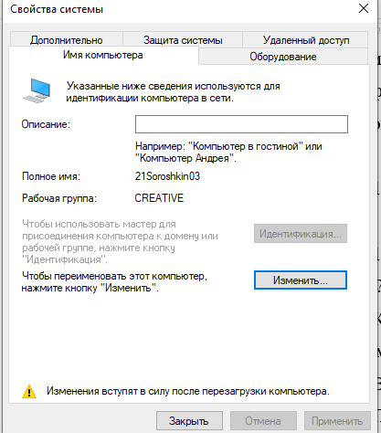
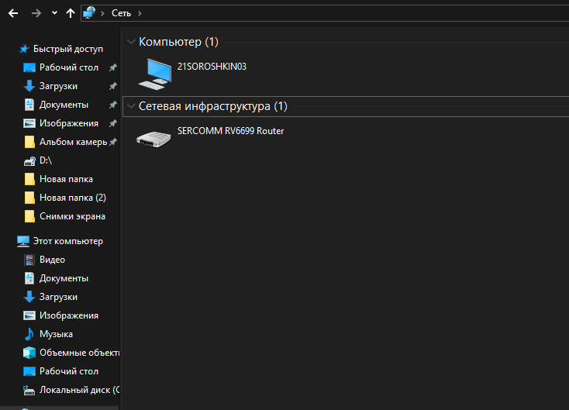

- Организация сетевого доступа к ресурсу
Щёлкните правой кнопкой мыши по папке «Приёмник», откройте «Свойства», перейдите на вкладку «Доступ», установите переключатель в положение «Открыть общий доступ к этой папке», нажмите кнопку «Разрешения», добавьте пользователя «Все» и установите для него разрешение только на чтение, нажмите «ОК», затем перейдите на вкладку «Безопасность», нажмите «Изменить» → «Добавить», введите «Все», подтвердите добавление, выделите пользователя «Все» и назначьте ему разрешения согласно образцу (обычно «Чтение и выполнение», «Чтение», «Просмотр содержимого папки»)

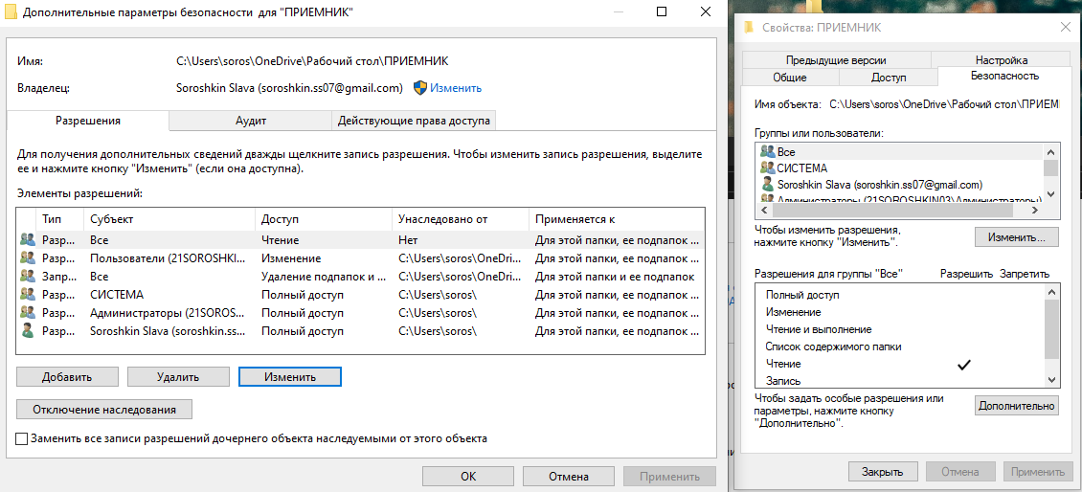
После чего последовательно нажмите «ОК» во всех открытых окнах для применения настроек.
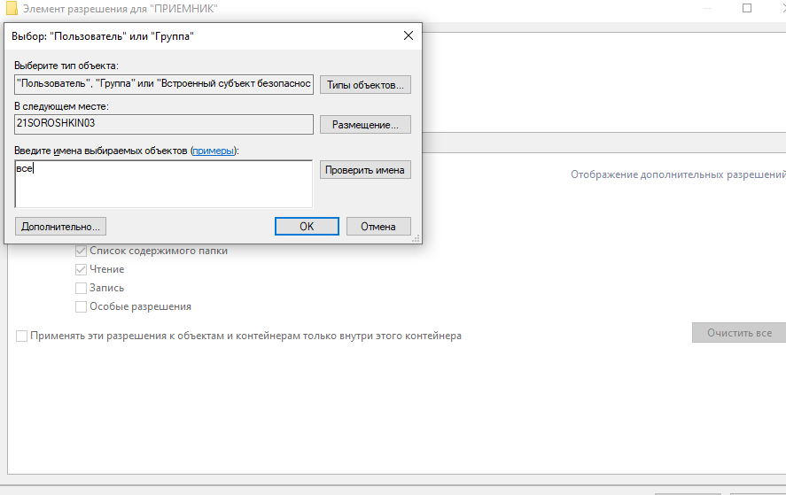
Откройте «Сеть» в проводнике, найдите и откройте компьютер с вашим именем, в списке общих ресурсов убедитесь, что папка «Приёмник» отображается и доступна для просмотра, что подтверждает корректность настройки общего доступа.
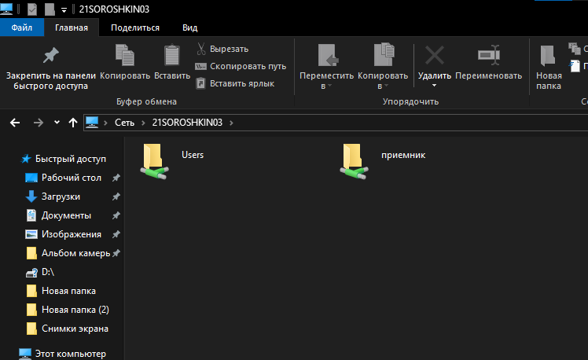

Контрольные вопросы:
1. Что такое компьютерная сеть? Какие виды компьютерных сетей Вы знаете?
Компьютерная сеть – это сетьобъединённая каналами связи компьютеры для обмена данными и совместного использования ресурсов.
Виды:
По масштабу: персональная, локальная, глобальная.
По топологии: звезда, шина, кольцо, смешанные.
По управлению: одноранговые, клиент-сервер.
По среде передачи: проводные (кабель), беспроводные (Wi-Fi, радио).
2. Каковы преимущества объединения компьютеров в сеть?
Совместное использование ресурсов (принтеры, диски, модемы), высокая надёжность, лёгкость масштабирования, оперативность обработки информации.
3. Что является основными аппаратными компонентами ЛВС?
Основными аппаратными компонентами ЛВСявляется: рабочие станции (ПК);серверы;линии передачи данных (кабели, радиоканал);сетевые адаптеры.
4. Каковы функции сервера?
Основные функции сервера включают: хранение данных, предоставление ресурсов, обработку запросов, управление доступоми обеспечение сетевых сервисов. Суть сервера заключается в централизованном обслуживании клиентов в сети, обеспечивая доступ к данным и службам.
5. Что такое домен?
Домен - это группа компьютеров в сети, которые управляются из одного центра.
6. Какие существуют виды кабелей для объединения компьютеров в сеть?
Витая пара, коаксиальный кабель, оптоволоконный кабель; беспроводные сети (радиоканал).
7. Что такое коннектор?
Коннектор - это специальный разъём или «наконечник» на конце сетевого кабеля, который позволяет физически соединить компьютер с сетью
8. Для чего служит модем?
Модем - служит для подключения компьютера или локальной сети к глобальной сети через телефонную линию
9. Для чего служит сетевой адаптер?
Сетевой адаптер - плата, которая подключает компьютер к сетевому кабелю и обеспечивает физическую передачу и приём данных в сети.
10. Какие топологии ЛВС Вы знаете, чем они характеризуются?
«Звезда» - схема, где каждый компьютер имеет отдельное соединение с центральным устройством, но выход из строя центрального узла парализует всю сеть.
«Шина» - все ПК подключены к одному кабелю; минимальные затраты на кабель и простота монтажа, но любой обрыв основного кабеля останавливает работу всей сети.
«Кольцо» -устройства соединены последовательно в замкнутый контур, данные передаются от одного узла к другому. Сеть устойчива к обрывам, но требует больше кабеля, а добавление новых устройств сложнее, чем в «звезде».
11. Какие существуют принципы управления в локальных сетях?
Выделяют два типа: централизованный управление через выделенный сервер, модель «клиент-сервер» и децентрализованный равноправная сеть, модель «одноранговая». В модели «клиент-сервер» сервер централизованно хранит ресурсы, управляет доступом и безопасностью, а клиентские компьютеры запрашивают и используют эти ресурсы

